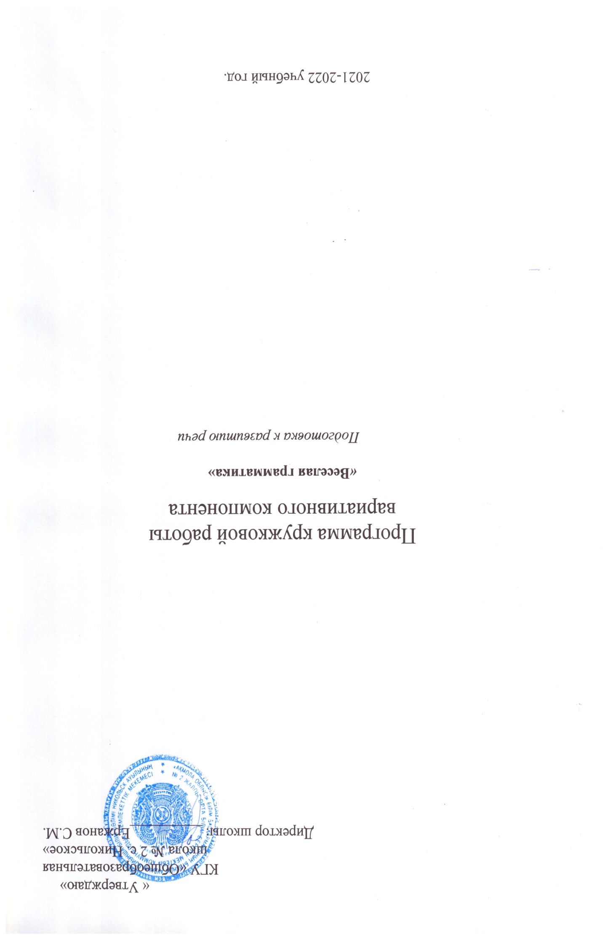

**Пояснительная записка**

Он взрослых изводил вопросом «почему?»

Его прозвали «маленький философ»,

Но только он подрос, как начали ему

Преподносить ответы без вопросов.

И с этих пор он больше никому

Не досаждал вопросом «почему?».

**(С.Я. Маршак**)

Процесс обучения чтению самый интересный, но трудный и ответственный. Если дети не будут правильно, бегло, выразительно читать, они не смогут овладеть грамотным письмом, не научатся решать задачи. Научить детей читать – значит подготовить их к самостоятельной работе с текстом, привить любовь к чтению. Следовательно, овладение навыками чтения это и средство, и одно из условий общего развития детей. Процесс чтения очень сложен, поскольку в нем участвуют мышление, речь, восприятие, память, воображение, слуховые и звуковые анализаторы.

Психологи считают, что в 5 - 6 лет ребенку легче учиться чтению, чем в 7 - 8, объясняя это тем, что пятилетний ребенок уже хорошо освоил речь, но слова и звуки ему еще интересны, он охотно с ними экспериментирует, легко запоминает целые слова, а затем начинает различать в них буквы, и взрослому остается только придать его интересу направление, необходимое для овладения навыком чтения. В старшем же возрасте слова и звуки становятся для ребенка чем-то привычным и его экспериментаторский интерес пропадает. Интеллектуальное развитие дошкольника наиболее успешно проходит в процессе его игровой деятельности.

Обучение чтению, без сомнения, является одним из главных условий успешного раннего развития ребенка.

Результативное обучение чтению напрямую зависит от развития познавательных способностей детей. В 5-6 лет дети уже могут анализировать свойства окружающих их предметов. Именно в этом возрасте у детей проявляется интерес к буквам, поэтому можно начинать подготовку к обучению чтению. Подготовка к обучению чтению детей дошкольного возраста, должна включать в себя игры которые способствуют освоению навыков чтения. Они направлены на развитие памяти, внимания, мышления и мелкой моторики.

Ребенок, который начал читать в раннем возрасте, безусловно, имеет преимущество перед своим не умеющим читать сверстником:

- читая, малыш развивает свою речь, поскольку чтение - это одна из разновидностей речи (письменная);

- читая и запоминая новые слова, ребенок развивает мышление, увеличивает словарный запас;

- чтение помогает малышу запомнить эталоны построения предложений, и он сам начинает строить свою речь правильно;

- многократно прочитывая одно и то же слово, ребенок зрительно запоминает его начертание, то поможет ему в будущем правильно писать;

- чтение - это новый вид получения информации, теперь малыш может самостоятельно узнавать интересующие его сведения.

**Содержание программы**

Подбираемые задания исходят из естественной логики обучения детей грамоте: звук – буква, чтение – письмо. Для развития фонематических процессов используются игры, которые формируют умения выделять и определять наличие звука составлять слова с изучаемым звуком, сознательно выполнять звуковой анализ слов, активизируют внимание, наблюдательность («Кто внимательный?», «Кто больше?», «Перекличка» и др.).

Также используются загадки при изучении звуков. Они активизируют мышление и речь ребенка, тренируют внимание и память, развивает любознательность.

Скороговорки помогают детям развивать фонематический слух, дают понимание того, как важно правильно произносить каждый звук в слове. Скороговорки проговариваются сначала медленно и громко, потом тише и быстрее, почти шепотом. Используя скороговорки, чистоговорки, считалки, веселые стихи, педагог закрепляет правильное произношение детьми звуков, отрабатывает дикцию, способствует развитию голосового аппарата, темпа речи.

Чтобы дети лучше запомнили букву, предлагаются задания: пофантазировать, на что она похожа, выложить ее из счетных палочек, найти букву в кассе букв, затем среди других букв, перевернутых на доске.

Основные формы работы с воспитанниками: игры-путешествия со звуками и буквами, по сказкам; дидактические игры со словами: «Угадай первый звук в слове», «Назови слово на определённый звук», «Назови слово на определённый звук», «Мама пошла в магазин», «На что похожа буква»; игры с магнитной азбукой: «Чудесный мешочек», «Какой буквы не стало», «Сложи слово из букв магнитной азбуки» и т.д. К концу года дети могут читать целыми словами и предложениями из 2-3 слов. Игры-путешествия включают разнообразный познавательный материал, богатый речевым наполнением. Сценарии игр-путешествий составлены таким образом, что дети читают стихи, проговаривают чистоговорки, поют песни, играют в игры. Дети не утомляются, так как деятельность разнообразна, яркие образы вызывают интерес.

Овладение грамотой требует от ребенка большого умственного и физического напряжения. Поэтому на каждом занятии учебная деятельность обязательно сочетается с игрой и своего рода разминкой, минигимнастикой, состоящей из артикуляционных, пальчиковых упражнений. Так же включаются 1-2 упражнения для профилактики нарушения зрения, осанки, гиподинамии. Разминка проводится 1-2 раза во время занятия по мере утомления детей.

Таким образом, во время непосредственно образовательной деятельности у детей, кроме развития элементарных навыков чтения, происходит всестороннее развитие: умственное развитие, развитие творческих и психофизических процессов.

**Актуальность**.

Дошкольный возраст - это период активного усвоения ребенком разговорного языка, становление и развитие всех сторон речи.

В современной иерархии педагогических проблем выделяется проблема готовности ребенка к школе, и одна из них - речевая. Под речевой готовностью к школе понимается взаимосвязь множества компонентов, основными из которых являются звукопроизношение, фонематический слух, звуковой анализ, словарный запас, грамматический строй, связность речи.

Задача дошкольного учреждения - воспитать у детей качества речи, способствующие успешному овладению ими устной и письменной речью в начальной школе.

Формирование у детей навыка чтения является необходимой базой для всего последующего образования. Но с каждым годом увеличивается число детей, у которых проявляются нарушения чтения. Они испытывают большие трудности в осуществлении звукового анализа и синтеза слов, плохо запоминают буквы, искажают слоговую структуру слова. Это приводит к низкому темпу чтения и снижению уровня понимания прочитанного. Несовершенство зрительного, пространственного и фонематического восприятия также затрудняет формирование навыков чтения и письма.

***Цель программы:***

Формирование речевой готовности к школе у детей 5 – 6 лет в процессе освоения устной речи на занятиях по подготовке к обучению чтению.

***Задачи:***

***Подготовка к обучению грамоте***

- формирование у детей первоначальных лингвистических представлений, понимания того, что такое «слово», «предложение», как они строятся, из каких частей состоят; умения проводить звуковой и слоговой анализ слов, делить двухсложные и трехсложные слова на слоги, составлять слова из слогов.

***Воспитание звуковой культуры речи***

- формирование и закрепление правильного произношение звуков родного языка и соотнесение их с буквенным изображением; выработка интонационной выразительности, дикции, силы голоса, темпа речи.

***Формирование грамматического строя речи***

-развитие умения образовывать существительные с увеличительными, уменьшительными и ласкательными суффиксами, обучение правильному построению предложений.

***Развитие процессов восприятия, мышления, речи***

- совершенствование работы слухового, зрительного и тактильного анализаторов, умения ориентироваться в пространстве.

**Условия реализации программы**

Занятия должны проводиться в помещении с хорошим освещением и вентиляцией. Для занятий необходимы столы и стулья, соответствующие росту детей, доска с набором букв, демонстрационная или индивидуальные для каждого ребенка разрезные азбуки, звуковые и слоговые линейки, таблицы слогов и слов, «Букварь».

Данная форма работы позволяет решить задачу обучения элементарным навыкам чтения со значительно большим эффектом, так как учитывает индивидуальные особенности детей, а также позволяет оптимально дозировать нагрузку на каждого ребенка в группе. Непосредственно образовательная деятельность не превышает 30 минут (СанПин 2.12.7).Курс предназначен для детей 5-6 лет, рассчитан на 1 год обучения. Занятия по данному курсу проводятся 1 раз в неделю, по 30 минут каждое

**Ожидаемый результат:**

***Воспитанники должны знать и уметь:***

- различать понятия «звук», «буква»;

- алфавит;

- определять наличие и место заданного звука в слове;

- анализировать звуковой состав слова;

- определять количество слогов в слове, ударный слог;

- уметь составлять слова из слогов;

- иметь представление о предложении;

- уметь выделять последовательность звуков в простых слова;

- плавно читать слоги, сознательно читать слова и предложения из 2-3 слов;

- взаимодействовать со сверстниками и взрослыми:

- уметь пользоваться выразительными средствами языка;

-уметь различать на слух и в произношении все звуки родного языка;

- уметь называть слова с определенным звуком, находить слова с этим звуком в предложении, определять место звука в слове.

Методы отслеживания результатов: проверка чтения

***Список использованной литературы:***

1. Н.С.Жукова. Букварь: Учебное пособие. – Екатеринбург: «Издательский дом «Литер», 2014г.

2. О.В.Узорова, Е.А.Нефедова. Учебное пособие «Учимся читать». ООО «Издательство АСТ», 2015 г.

3. Буквы едут в гости к нам. (Азбука). – Москва «АСТ-Пресс», 1996 г.

4.Т.Е.Ковригина, Р.Е.Шеремет. Занимательное обучение чтению. Комплексные занятия, разрезная азбука для детей 6-7 лет. – Изд.3-е.- Волгоград: Учитель, 2016.

**Календарно-тематическое планирование кружковой работы вариативногокомпонента в группе предшкольной подготовки**

**«Веселая грамматика»**

Образовательная область: «Коммуникация»

*1 час в неделю( 32 недели)- 32 часа*

|  |  |  |  |
| --- | --- | --- | --- |
| N | Тема | Количество часов | Дата проведения |
| 1 | Вводное | 1 | 02.09 |
| 2 | Гласный звук и буква Аа | 1 | 09.09 |
| 3 | Гласный звук и буква Уу | 1 | 16.09 |
| 4 | Гласный звук и буква Оо | 1 | 23.09 |
| 5 | Согласный звук и буква Мм**′** | 1 | 30.09 |
| 6 | Согласный звук и буква Сс**′** | 1 | 07.10 |
| 7 | Согласный звук и буква Хх**′** | 1 | 14.10 |
| 8 | Согласный звук и буква Рр**′** | 1 | 21.10 |
| 9 | Согласный звук и буква Ш | 1 | 28.10 |
| 10 | Гласный звук и буква ы | 1 | 11.11 |
| 11 | Согласный звук и буква Лл**′**. Чтение Л-Р | 1 | 18.11 |
| 12 | Согласный звук и буква Нн**′** | 1 | 25.11 |
| 13 | Согласный звук и буква Кк**′** | 1 | 02.12 |
| 14 | Согласный звук и буква Тт**′** | 1 | 09.12 |
| 15 | Гласный звук и буква Ии, И-ы | 1 | 16.12 |
| 16 | Согласный звук и буква Пп**′** | 1 | 23.12 |
| 17 | Согласный звук и буква Зз**′**, С-З | 1 | 13.01 |
| 18 | Согласный звук и буква Й,И-Й | 1 | 20.01 |
| 19 | Согласный звук и буква Гг**′**,Г-К | 1 | 27.01 |
| 20 | Согласный звук и буква Вв**′** | 1 | 03.02 |
| 21 | Согласный звук и буква Дд**′**, Д-Т | 1 | 17.02 |
| 22 | Согласный звук и буква Б,б**′,** Б-П | 1 | 24.02 |
| 23 | Согласный звук и буква Жж, Ж-З,Ж-Ш | 1 | 03.03 |
| 24 | Гласная буква Е | 1 | 10.03 |
| 25 | ь и ъ знаки | 1 | 17.03 |
| 26 | Гласные буквы Я,Ю | 1 | 07.04 |
| 27 | Гласная буква Ё | 1 | 14.04 |
| 28 | Согласные звуки и буквы Ч, Щ | 1 | 21.04 |
| 29 | Гласный звук и буква Ээ | 1 | 28.04 |
| 30 | Согласный звук и буква Цц | 1 | 05.05 |
| 31 | Согласный звук и буква Фф**′** | 1 | 12.05 |
| 32 | Повторение | 1 | 19.05 |
|  | ***Продолжительность 25-30 минут*** | ***Всего 32 часа*** |  |